проект

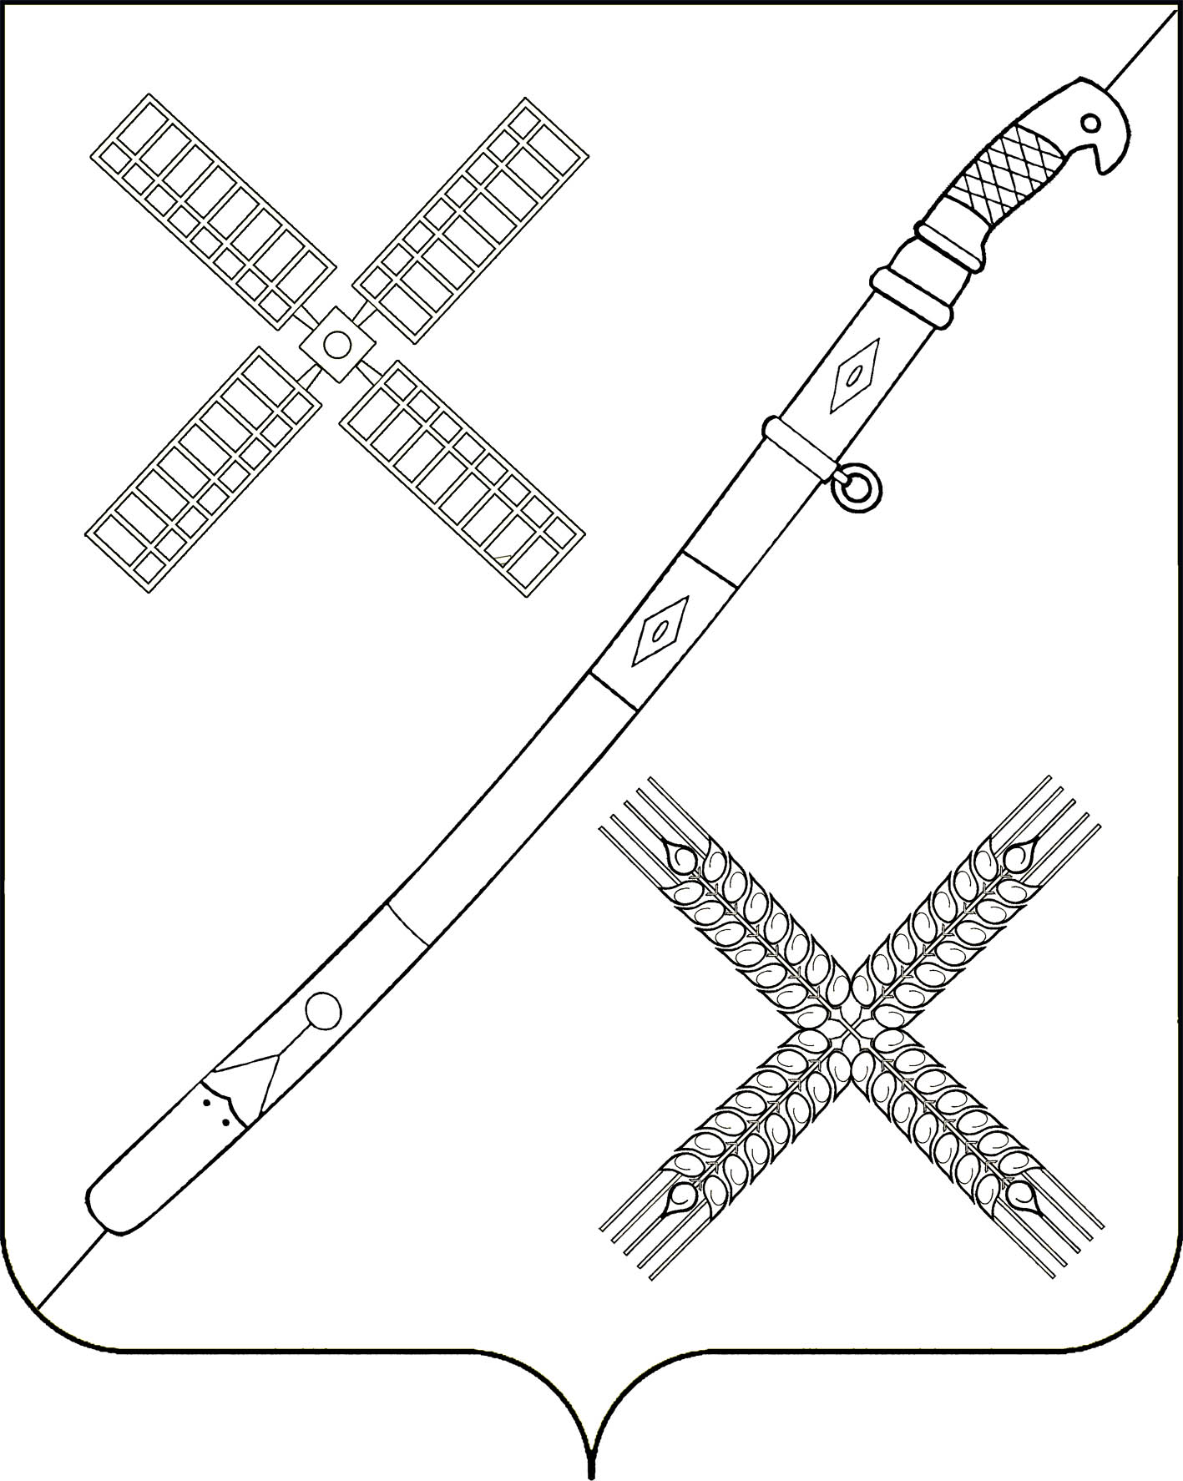

АДМИНИСТРАЦИЯ

Красногвардейского сельского поселения

каневскоГО районА

ПОСТАНОВЛЕНИЕ

___________ № __________
поселок Красногвардеец

О регистрации Устава общественной организации территориального общественного самоуправления № 8
Красногвардейского сельского поселения
Каневского района «Александровская»

В соответствии с Федеральным законом от 6 октября 2003 г. № 131-ФЗ «Об общих принципах организации местного самоуправления в Российской Федерации», Уставом Красногвардейского сельского поселения Каневского района, на основании решения Совета Красногвардейского сельского поселения Каневского района от 14 ноября 2006 протокол № 6, пункт 6 «Об установлении границ территорий, на которых осуществляется территориальное общественное самоуправления в Красногвардейском сельском поселении» п о с т а н о в л я ю:
1. Зарегистрировать Устав общественной организации территориального общественного самоуправления № 8 Красногвардейского сельского поселения Каневского района «Александровская» (приложение).
2. Общему отделу администрации Красногвардейского сельского поселения Каневского района (Жилина В.Н.) разместить настоящее постановление на официальном сайте администрации Красногвардейского сельского поселения Каневского района в информационно-телекоммуникационной сети «Интернет».
3. Контроль за выполнением настоящего постановления оставляю за собой.
4. Постановление вступает в силу со дня его подписания.

Глава Красногвардейского сельского
поселения Каневского района Ю.В.Гринь
2
ЛИСТ СОГЛАСОВАНИЯ
проекта постановления администрации Красногвардейского сельского поселения Каневского района
от ____________________№_______
«О регистрации Устава общественной организации
территориального общественного самоуправления № 8
Красногвардейского сельского поселения
Каневского района «Александровская»

Проект внесен:  Специалист общего отдела  администрации Красногвардейского сельского поселения  Каневского района | В.Н.Жилина
Составитель проекта:  Специалист общего отдела  администрации Красногвардейского сельского поселения  Каневского района | В.Н.Жилина
Проект согласован:  Заместитель главы по общим вопросами  Вопросам благоустройства и ЖКХ  администрации Красногвардейского  сельского поселения  Каневского района | Т.В.Дудка
Начальник общего отдела  администрации Красногвардейского  сельского поселения  Каневского района | Е.А.Хрипко

